１６日(火)　発育測定

＊内科健診・歯科検診は延期になっており、期日が決まり次第お知らせいたします。

社会福祉法人杏樹会

あゆみ保育園

今月の予定

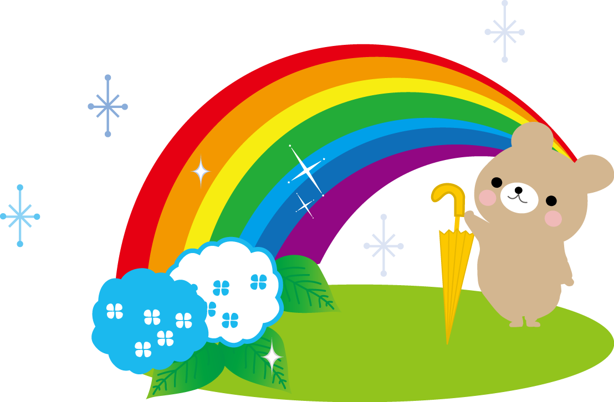

　緊急事態宣言が解除され、長かった自粛生活がようやく終わりを迎えました。引き続き感染予防の対策は必要ですが、日常が戻ってきます。気候も気付けば梅雨入りを間近に控え、蒸し暑い日も多くなってきました。家の中で過ごすことが多かった今回、暑さに慣れる体づくりが出来ていないため、大人も子どもも、今までよりも簡単に体調を崩したり、熱中症になりやすくなります。休養を取りながら、夏に向けた体づくりをしていきましょう。

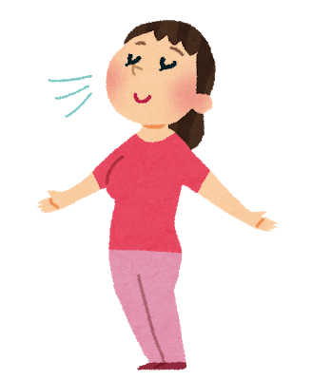

口呼吸を鼻呼吸に改善していく口の運動です。

続けていくと舌力がついて自然に口を閉じることができるようになります。

「あいうべ体操」やってみよう

」」

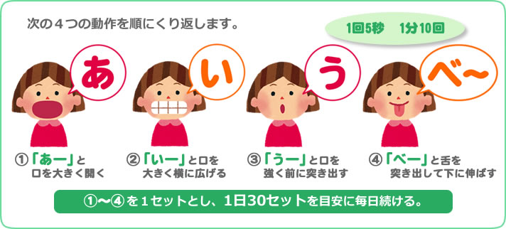

おくちポカーン

あいてませんか？

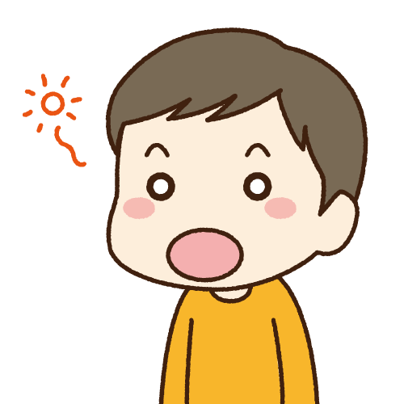

**口呼吸のデメリット**

1. **風邪をひきやすくなる**

鼻→吸い込んだ空気を浄化・加湿するとともに、

雑菌等の体内への侵入を防ぐ仕組みや働きがあります。

一方で、口には鼻のような効果がないため、口の中が

乾燥して唾液の分泌が減って雑菌などが増え、細菌や

ウィルスが体内に侵入して喉まで到達し、風邪をひきやすくなります。

1. **睡眠の質が低下する**

口呼吸が癖になると就寝中も口を開けたままになり、

舌が喉の方へ下がって喉を圧迫していびきや

睡眠時無呼吸症候群の原因となります。

**③**　**歯並びが悪くなり、顔の輪郭も変わる**

口が開いたままになっていると、

前歯が出たり、かみ合わせが悪くなったりすることがあります。

下あごに梅干し上のしわができるのも口呼吸の特徴です

**④　口呼吸によって引き起こされる子どもの健康被害**

・アトピー性皮膚炎・アトピー性鼻炎・小児気管支喘息・慢性扁桃炎・虫歯・歯肉炎

「うちの子、いつも口があいてる」「口閉じなさ～い！虫が入るよ！！」

気になっている保護者の方が多いと思います。保育園でも口があいたままの子どもたちを

とてもよく見かけます。

口呼吸より鼻呼吸の方が良いとはよく聞く話ですが、なぜなのでしょう。

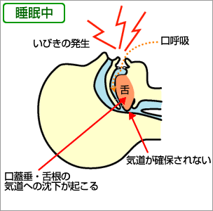

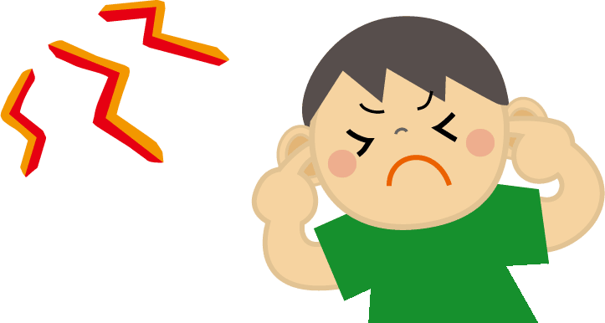

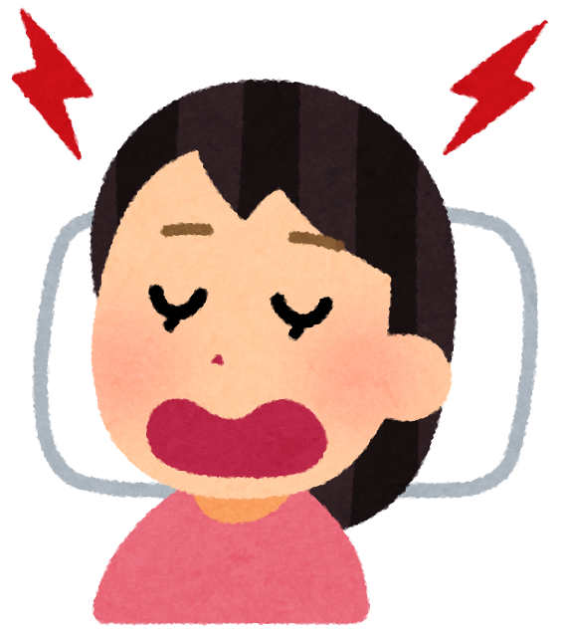

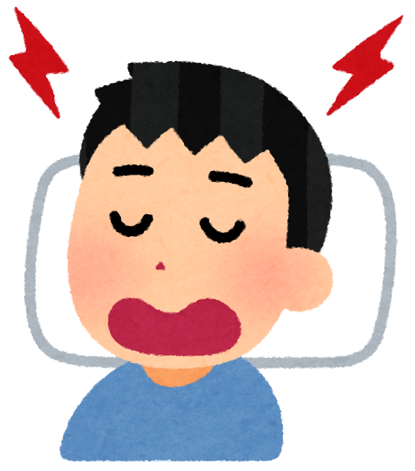

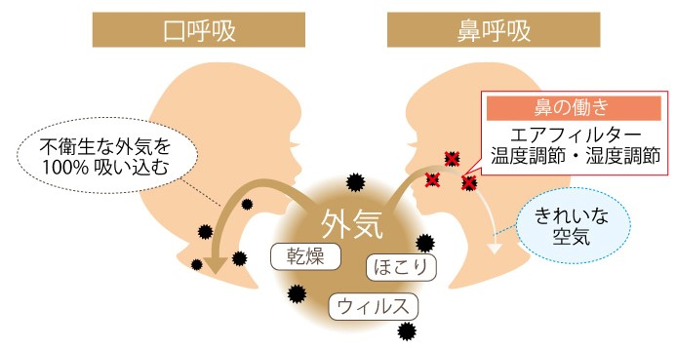

**ほけんだより6月**

